

Gérard lutte
fondatore del movimento delle ragazze e dei ragazzi di strada
del guatemala (Mojoca)

Martedì 13 maggio 2008
dalle ore 9.00
U 4 aula 8

parlerà sul tema

UNITI I GIOVANI DEL SUD E DEL NORD DEL MONDO
POSSONO LIBERARSI
DALLA VIOLENZA GLOBALE CHE LI COLPISCE

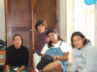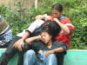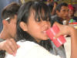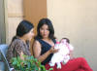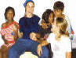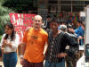

Il movimento delle ragazze e ragazzi di strada del Guatemala è stato fondato nel 1995 da Gérard Lutte e da un gruppo di giovani di strada per difendere i loro diritti, migliorare la qualità della loro vita, inserirli tramite la scuola e il lavoro nella società come cittadine e cittadini che si impegnano per una società più giusta. Le bambine, i bambini, le ed i giovani di strada, persone alle quali sono negati tutti i diritti umani, a cominciare dal diritto a vivere, sono la metafora della società mondiale d’oggi, dove trionfa il diritto della forza brutale del mercato e del profitto. Le bambine, i bambini, le ed i giovani di strada sono, tuttavia, anche la metafora di un mondo diverso possibile, perché sono ribelli, devianti, resistono, rifiutano i modelli dominanti, danno più importanza all’amicizia e alla condivisione che ai beni materiali.
TUTTE LE INFORMAZIONI SUL PROGETTO EDUCATIVO DEL MOVIMENTO SONO REPERIBILI AL SITO: www.amistrada.net

